🍣 TP : Sauver le restaurant !

À la suite d’une erreur d’un stagiaire, l’ensemble du site de notre restaurant a été supprimé ! Bien que nous ayons réussi à récupérer une grande partie des données, il nous manque toujours la dernière version de **la carte du restaurant** de notre site web. Par chance, nous avons gardé une maquette de cette dernière version , la voici :

**Maquette de la page :**

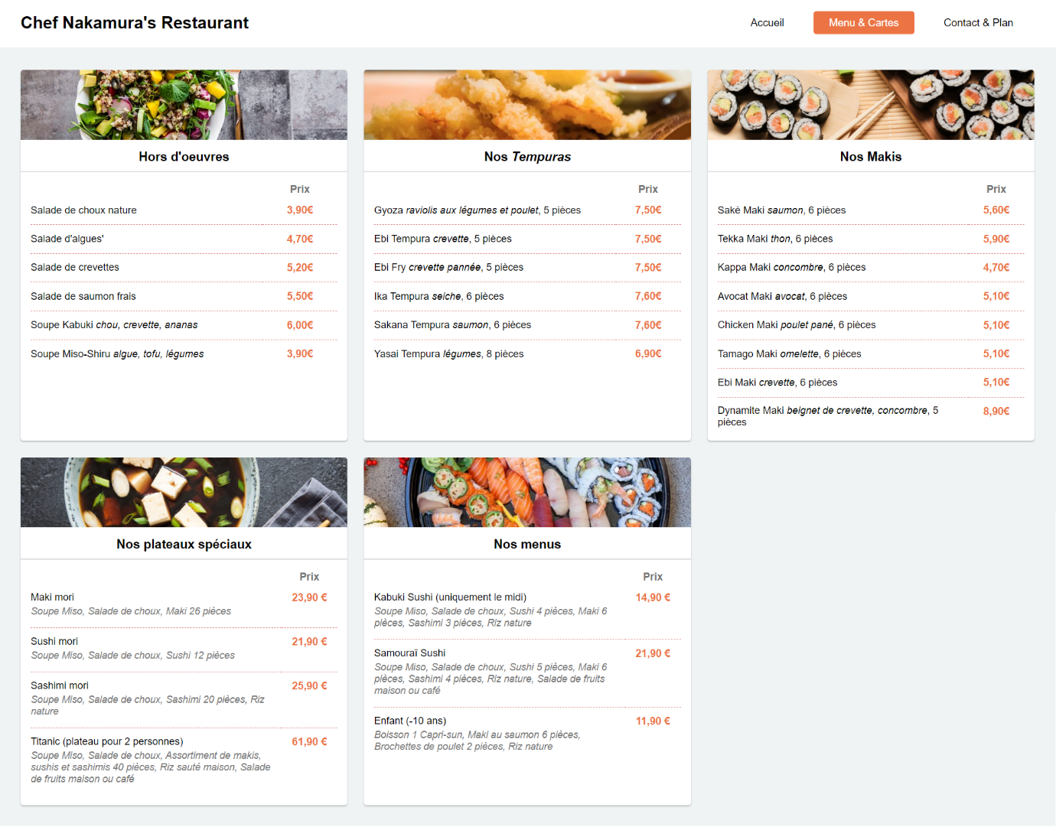

Nous vous demandons donc de nous aider à refaire cette page contenant la carte de notre restaurant. Votre mission consistera à coder dans un premier temps l’ensemble du corps HTML de la page puis la feuille de style qui lui sera associée.

Pour vous faire gagner du temps, le stagiaire a pris soin de retranscrire ci-dessous tout le contenu textuel de la carte. Il ne vous reste plus qu’à l’intégrer dans la page web **menu.html** pour le moment vierge :

**Contenu texte de la page**

**Chef Nakamura’s Restaurant**

Accueil

Menu & Cartes

Contact & Plan

**Hors-d’œuvre :**

* Salade de choux nature 3,90€
* Salade d'algues' 4,70€
* Salade de crevettes 5,20€
* Salade de saumon frais 5,90€
* Soupe Kabuki *chou, crevette, ananas* 6,60€
* Soupe Miso-Shiru *algue, tofu, légumes* 3,90€

**Nos Tempuras :**

* Gyoza *raviolis aux légumes et poulet*, 5 pièces 7,50€
* Ebi Tempura *crevette*, 5 pièces 7,50€
* Ebi Fry *crevette pannée*, 5 pièces 7,50€
* Ika Tempura *seiche*, 6 pièces 7,60€
* Sakana Tempura *saumon*, 6 pièces 7,60€
* Yasai Tempura *légumes*, 8 pièces 6,90€

**Nos Makis :**

* Saké Maki *saumon*, 6 pièces 5,60€
* Tekka Maki *thon*, 6 pièces 5,90€
* Kappa Maki *concombre*, 6 pièces 4,70€
* Avocat Maki *avocat*, 6 pièces 5,10€
* Chicken Maki *poulet pané*, 6 pièces 5,10€
* Tamago Maki *omelette*, 6 pièces 5,10€
* Ebi Maki *crevette*, 6 pièces 5,10€
* Dynamite Maki *beignet de crevette, concombre*, 5 pièces 8,90€

**Nos plats spéciaux :**

* Maki mori 23,90€  
  *Soupe Miso, Salade de choux, Maki 26 pièces*
* Sushi mori 21,90 €  
  *Soupe Miso, Salade de choux, Sushi 12 pièces*
* Sashimi mori 25,90 €  
  *Soupe Miso, Salade de choux, Sashimi 20 pièces, Riz nature*
* Titanic (plateau pour 2 personnes) 61,90 €  
  *Soupe Miso, Salade de choux, Assortiment de makis, sushis et sashimis 40 pièces, Riz sauté maison, Salade de fruits maison ou café*

**Nos Menus :**

* Kabuki Sushi (uniquement le midi) 14,90€  
  Soupe Miso, Salade de choux, Sushi 4 pièces, Maki 6 pièces, Sashimi 3 pièces, Riz nature
* Samouraï Sushi 21,90€  
  Soupe Miso, Salade de choux, Sushi 5 pièces, Maki 6 pièces, Sashimi 4 pièces, Riz nature, Salade de fruits maison ou café
* Enfant (-10 ans) 11,90€  
  Boisson 1 Capri-sun, Maki au saumon 6 pièces, Brochettes de poulet 2 pièces, Riz nature

**Quelques consignes**

* Faute d’avoir d’autres pages à disposition, faites pointer tous les liens de la barre de navigation vers la page du menu
* Vous trouverez les images de chaque catégorie dans le dossier **img** . Le nombre de colonnes peut varier selon la largeur d’écran disponible, mais veillez à ce que chaque catégorie soit toujours lisible et ni trop large ni trop étroite, sans marge inutile les côtés. Pour chaque catégorie, on retrouve une liste de plats avec leur nom et leur prix ; pour les menus, nous avons également la composition du menu (voir aperçu).
* **Bonus 1 :** Pour animer un peu la page, essayez d’ajouter un petit effet de « zoom » au survol de chaque catégorie, ainsi qu’un changement sur l’ombre portée pour donner un effet de profondeur. Donnez également un style différent aux liens de la barre de navigation en état de focus.
* **Bonus 2 :** Pour aller plus loin, tâchez d’améliorer l’aspect Responsive Web Design de votre page pour faciliter la consultation sur mobile par exemple

*(exemple : remplacer la barre de navigation horizontale par un menu déroulant vertical quand la largeur est insuffisante)*